Szef Ministerstwa Rozwoju przychyla się do postulatów Polskiej Grupy Supermarketów
Minister Rozwoju Mateusz Morawiecki przychyla się do postulatów handlowców z Polskiej Grupy Supermarketów i wyraża gotowość do aktywnej mediacji w sporze wokół warszawskich sklepów sprzedających alkohol.

Jednocześnie, w piśmie skierowanym do prezesa PGS, proponuje organizację spotkania i dyskusji pomiędzy handlowcami a władzami stolicy w celu wypracowania kompromisowego rozwiązania dla obu stron. W liście Ministerstwo Rozwoju namawia do konstruktywnej dyskusji, która przyczyni się do osiągnięcia porozumienia wokół oprotestowanej uchwały władz miasta stołecznego, wprowadzającej zmiany w prawie miejscowym w zakresie sprzedaży napojów alkoholowych oraz usytuowania punktów sprzedaży alkoholu w Warszawie. W tym celu wyznacza Departament Handlu i Usług jako jednostkę, której zadaniem będzie koordynacja negocjacji.
PGS jako jedyna organizacja, skupiająca polskie sklepy, skierowała pozew do sądu o uchylenie wadliwej decyzji Ratusza i oprotestowała uchwałę władz miasta. Teraz wzywa do szybkiego i rzeczowego spotkania do 10 kwietnia br. lub grozi dużymi, wielotysięcznymi manifestacjami handlowców z całego kraju w stolicy.

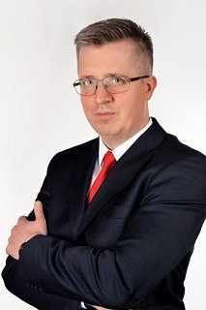
- Wierzymy, że Ratusz opamięta się i handlowcy nie będą zmuszeni do protestów w centrum stolicy – podkreśla Michał Sadecki, prezes PGS.
Przedstawiciele PGS podkreślają, że są obecnie jedyną organizacją skupiającą polskich przedsiębiorców branży handlowej, która broni interesów małych, rodzinnych sklepów spożywczych w stolicy.
- Jesteśmy otwarci dla wszystkich, pokrzywdzonych właścicieli sklepów, którzy chcą przystąpić do zbiorowego pozwu przeciw władzom stolicy – dodaje prezes PGS.

